新 书 推 荐
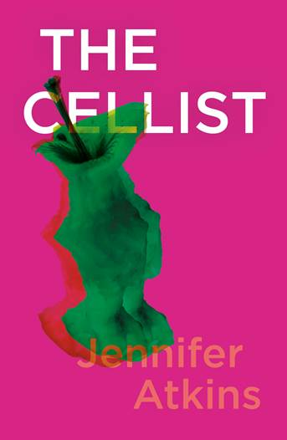
中文书名：《大提琴家》
英文书名：THE CELLIST
作 者：Jennifer Atkins
出 版 社：Peninsula Press
代理公司：DHA/ANA/Claire Qiao
页 数：176页
出版时间：2022年7月
代理地区：中国大陆、台湾
审读资料：电子稿
类 型：文学

内容简介：

《大提琴家》是一次对爱情和音乐，对支撑着每一场表演的保持沉默与不可预测性进行的深刻的思考。这是一个完全投入于爱与艺术，并在其间穿梭的独奏者的故事。阿特金斯借用了弗吉尼亚·伍尔夫（Virginia Woolf）提出的内部隐私的概念，以及格温多琳·莱利（Gwendoline Riley）和维维安·戈尔尼克（Vivian Gornick）在音乐厅营造的氛围，她的写作带有西莉亚·保罗（Celia Paul）在其自传《自画像》（Self-Portrait）中所描绘的奉献精神，以及佩内洛普·莫蒂默（Penelope Mortimer）的《吃南瓜的人》（The Pumpkin Eater）中蕴含的情感力量。这是一部内涵深刻的小说，对创造力和异性恋都提出了质疑。

吕克（Luc）长久以来一直作为独奏者生活着。她已经有很多年没见到比利（Billy）了。她在参观了一场他的大型雕塑展后，感觉仿佛变成了一个更加年轻的自己：那时候，每当她觉得自己的内心已再无空间的时候，她总要腾出空间来爱他；那时候，她被迫在一件事和另一件事之间做出选择；那时候，他是一名雕刻家，而她还不是一名大提琴家。在优美纯净的文字之间，《大提琴家》探索了如何为自己的美好和进步腾出空间，同时也为他人留下空间。它提出疑问，爱和陪伴的代价是什么？当你被迫将自己置于另一个人的需求之下时，会发生何种扭曲之事？

作者简介：

詹妮弗·阿特金斯（Jennifer Atkins）是一位伦敦作家，目前也在伦敦工作。她已在《怀特评论》（The White Review）上发表小说作品，还曾为康德·纳斯特（Conde Nast）的《室内世界》（World of Interiors）撰写过有关女性的写作历史的文章。她是一名剧本读评人，还曾做过书商。

谢谢您的阅读！
请将反馈信息发至：乔明睿（Claire Qiao）
安德鲁﹒纳伯格联合国际有限公司北京代表处
北京市海淀区中关村大街甲59号中国人民大学文化大厦1705室, 邮编：100872
电话：010-82449026
传真：010-82504200
Email: Claire@nurnberg.com.cn
网站：www.nurnberg.com.cn
豆瓣小站：英国安德鲁·纳伯格联合国际有限公司的小站 (douban.com)
新浪微博：安德鲁纳伯格公司的微博_微博 (weibo.com)
微信订阅号：“安德鲁﹒纳伯格联合国际有限公司北京代表处”

